# **－　ワンストップ相談窓口について　－**

あいち脱炭素経営支援プラットフォーム（事務局 愛知県）では、カーボンニュートラルや脱炭素経営に関して、中小企業等からの質問や相談などに対応する無料の相談窓口（ワンストップ相談窓口）を設置しております。

本窓口は、県内全ての中小企業等が利用することができ、些細な相談から補助金の有無や支援機関の紹介など、幅広い内容に相談対応できる体制を整えておりますので、お気軽にご利用ください。

なお、相談内容によっては、専門家とのオンライン無料相談を実施することも可能です。

１　相談窓口

一般社団法人環境創造研究センター（愛知県地球温暖化防止活動推進センター）

* 電話　　052-325－2422
* メール　accca-info＠kankyosoken.or.jp
* WEB(申込フォーム)　 https://answer.cci.nagoya/mono/?code=1b237d7f

（名古屋商工会議所の「カーボンニュートラル・アクション・サポートデスク」の申込フォームを活用しています。相談内容は、（一社）環境創造研究センターへ提供されます。）

２　対象者　県内に事業所を有する中小企業等

３　費用　無料

４　受付期間　2023年10月26日（木）から2024年２月15日（木）まで

月曜日 ～ 金曜日（祝日、年末年始を除く）

午前９時 ～ 午後５時（正午～午後１時を除く）

# ５　問合せ先

愛知県環境局地球温暖化対策課　計画推進グループ

電話：052-954-6242

電子メール：ondanka@pref.aichi.lg.jp

# ６　その他

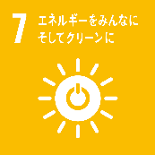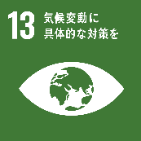本窓口は、環境省「地域ぐるみでの脱炭素経営支援体制構築モデル事業」の一貫として実施しています。